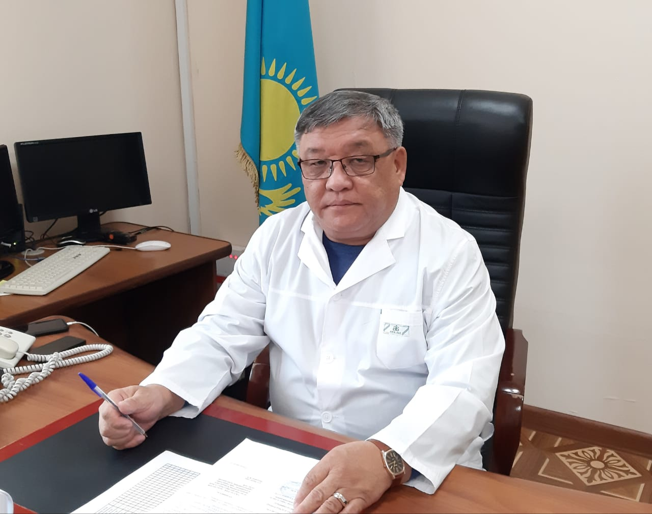

Итоги подведены!

Туберкулез остается важной проблемой во всём мире и в том числе в странах Евро - Азиатского региона и по-прежнему занимает одно из ведущих мест среди причин смерти от инфекционных заболеваний.
Национальная противотуберкулезная программа Республики Казахстан направлена на реализацию задач, поставленных в Государственной программе развития здравоохранения РК «Денсаулық», с учетом рекомендаций ВОЗ «Покончить с эпидемией туберкулеза (ЕпdTB) до 2035 года». Целью интегрированного контроля туберкулеза в Казахстане на 2016-2025 годы является ликвидировать эпидемию туберкулеза в Казахстане (<50 на 100 тыс. населения). Основными стратегическими направлениями являются: обеспечение эффективной профилактики туберкулеза среди населения с акцентом на детей; раннее выявление и диагностика туберкулеза, в т.ч. с лекарственной устойчивостью и эффективное лечение.
За годы независимости, при поддержке Правительства и международных организаций, фтизиатрическая служба добилась значительных успехов в противодействии туберкулезу: стабилизировалась ситуация по туберкулезу, достигнута полная обеспеченность вакциной БЦЖ, бесперебойное обеспечение противотуберкулезными препаратами, повсеместно внедрены молекулярно-генетические экспресс-методы диагностики туберкулеза и туберкулеза с множественной и широкой лекарственной устойчивостью, противотуберкулезная помощь максимально приближена к пациенту. Для дальнейшего совершенствования качества оказания противотуберкулезной помощи населению разработана Модель интегрированного контроля туберкулеза, включающая все приоритетные аспекты борьбы с туберкулезом.
За 12 месяцев 2023 года в области показатель заболеваемости туберкулезом снизился на 7,4%. Всего зарегистрировано Новых случаев 305, из них 275 случаев легочный туберкулез, 30 случаев внелегочный туберкулез (12-туберкулезный плеврит, 9- периферических лимфоузлов, 2-другие внелегочные, 1 – туберкулез мозговых оболочек, 1- туберкулез внутригрудных узлов и ЦНС, 5-туберкулез костей и суставов).
По обращаемости выявлено 113 пациента, профилактическим осмотром-192.
По итогам 12 месяцев по области состоит 405 активных пациентов ТБ (2022г.-411), из них получают лечение в стационаре – 104 пациентов, на амбулаторном лечении- 301, в т.ч. видеонаблюдаемое лечение -207, кабинет непосредственно-контролируемого лечения-83, на дому-5, нарушают режим лечения-6.
За 12 месяцев 2023 года показатель смертности от туберкулеза составил 1,3 (абс. 10 случаев) за аналогичный период прошлого года – 1,5 (абс. 11 случаев). Показатель заболеваемости среди детей снизился на 29,7%.
В 7 организациях ПМСП области функционируют аппараты G-xpert (ГП г.Кокшетау, Атбасарская ММБ, Аккольская РБ, Целиноградская РП, Ерейментауская РБ, Жаркаинская РБ, Шортандинская РБ) и 2 аппарата установлены на базе АОЦФ. За 12 месяцев 2023 г. всего по области обследовано методом G-Xpert 4251 лиц, из них с положительным результатом 386 человек (9,1%). Также по области имеется 8 передвижных флюорографических установок: Viamedis Кокшетау, Атбасарской РБ, КСМК «Жануя», Аккольской РБ, Ерейментауской РБ, Астраханской РБ, Жаксынской РБ, Зерендинской РБ и 2 передвижных медкомплексов в Есильской РБ, Жаркаинской РБ. По итогам 2023 года в области флюорографически осмотрено 411956 человек (94,4%). Обследования лиц высокой группы риска составило 43878 (98,2%).
За 12 месяцев 2023 г. объем социальной помощи за счет местного бюджета составил 73,9 млн. тенге (2022 г.- 69,3 млн. тенге из местного бюджета). Социальная помощь оказана 550 больным туберкулезом, 218 школьников обеспечены горячим питанием в период проведения химиопрофилактики, трудоустроены после проведения полного курса лечения 9 человек (из 12 нуждающихся), улучшены жилищные условия больным туберкулезом двоим (из 3 нуждающихся), в Аршалынском, Жаркаинском, Зерендинском и Шортандинском районах выделяют ежемесячно социальную помощь в размере 10 МРП, во всех остальных районах/городах в размере 5 МРП.
Ведется на постоянной основе работа с Общественным фондом «По профилактике и снижению заболеваемости туберкулезом «ИГІЛІК» за 12 месяцев 2023 год выявлено 18 больных туберкулезом (12 мес.2022 г.-13), 3 больных документированы (12мес.2022г. – 6), 64 больных туберкулезом на амбулаторном этапе лечения получили социальную помощь в виде компенсации транспортных расходов на общую сумму 1500,0 тыс.тг.
Для достижения намеченных целей необходимо усилие всех государственных органов, неправительственных организаций, гражданского общества, т.е. межсекторальное взаимодействие, которое является важным рычагом в достижении цели ликвидации туберкулеза. В 2024 году планируется открытие в Акмолинской области подразделения Национального Партнерствав СТОП ТБ.
Директор АОЦФ Махашев Жумабек Раисович

